Nº de trabajo (A cumplimentar por la Organización)-2023

Comunicación científico-técnica
_______________________________________________________________________________________
Título (en Español)
Título (en Inglés)
Apellido, Nombre (autor que presentará el trabajo)¹, Apellido, Nombre², …
- Filiación del autor que presentará el trabajo, email
- Filiación del resto de autores

Resumen: 500 palabras máximo, incluyendo breve descripción del trabajo y conclusiones más relevantes

Palabras clave: 5 máximo (no incluidas en el título)

Abstract: 500 palabras máximo, incluyendo breve descripción del trabajo y conclusiones más relevantes

Keywords:

A-17-2021
Scientific-technical communication

1. Introducción

Por definición el riego por goteo se considera un riego de “bajo caudal y alta frecuencia”, localizado cerca del sistema radicular [1] mientras …

El impacto de la dosis de riego en el cultivo de la vid (Vitis vinifera L.) y su distribución en diferentes fases del ciclo sobre los principales aspectos agronómicos y enológicos se han estudiado en profundidad [2-4]. Sin embargo, …

El objetivo de este trabajo …

2. Materiales y métodos (Trabajo de innovación: descripción de la innovación)
La parcela en la que se ha llevado a cabo …
En 2022 se diseñó …
El estado hídrico …

3. Resultados y discusión

La Tabla 1 muestra … Estos resultados concuerdan… [7]

Tabla 1. Demanda evaporativa de la atmósfera, precipitación, riego y agua total recibida en los tratamientos.
Meses | ET0 (PM) (mm) | Pe  (mm) | Riego  (mm) | Agua total recibida (mm)
Octubre | 80,60 | 29,1 | 0 | 29,1
Noviembre | 35,10 | 67,9 | 0 | 67,9
Diciembre | 31,00 | 24,1 | 0 | 24,1
Enero | 28,70 | 61,7 | 0 | 61,7
Febrero | 52,70 | 16,4 | 0 | 16,4
Marzo | 70,50 | 16,1 | 0 | 16,1
Total parada vegetativa | 298,60 | 215,3 | 0 | 215,3
Total brotación-vendimia | 912,00 | 128,6 | 128,0 | 362,9
Total | 1210,60 | 450,3 | 128,0 | 578,2

La figura 1 muestra…

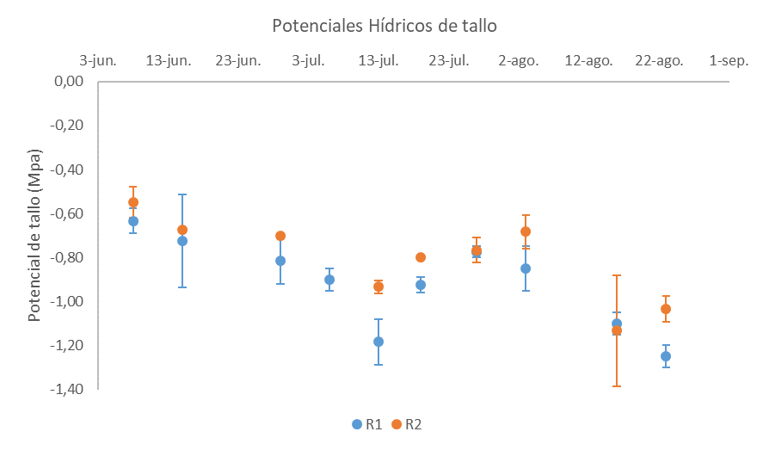
Figura 1. Potenciales hídricos de tallo tomados a medio día solar.

4. Conclusiones
Exponer conclusiones halladas, sin que sean una repetición de los resultados expuestos en el apartado anterior

5. Agradecimientos

Los autores agradecen la financiación, o la ayuda o … (si es que los hubiera)

Referencias
- MAPYA. Avance del Anuario de Estadística Agraria. 2020. https://www.mapa.gob.es/es/estadistica/temas/publicaciones/anuario-de-estadistica/default.aspx
- Ojeda, H.; Andary, C.; Kraeva, E.; Carbonneau, A.; Deloire, A. Influence of Pre- and Postveraison Water Deficit on Synthesis and Concentration of Skin Phenolic Compounds during Berry Growth of Vitis vinifera cv. Shiraz. Am J Enol Vitic., 2002. Vol. 53: 261-267.
- …

